Әйләнә дөнья-тирә дөнья.
Дәрес темасы: Гаилә бюджеты (3 класс)
Максат: “Гаилә бюджеты”, гаиләнең “чыгымы” һәм “кереме” кебек социаль төшенчәләрне формалаштыру. Укучыларда гаилә бюджетына сакчыл караш,кече күңеллелек ,ярдәмчеллек сыйфатлары тәрбияләү. Логик фикерләү,кызыксынучанлыкны,сөйләм телен үстерү.
Бурычлар:
Укучыларга билгеле булган ситуацияләр белән экономиканын бәйләнешен
күзаллау; финанс һәм уку грамоталыгын формалаштыру;
Җәмгыятьнең әгьзасы буларак,социаль-сәяси тәҗрибәле укучы формалаштыру,кешеләргә ихтирамлы,кайгыртучан шәхес тәрбияләү.
Предмет нәтиҗәләре :"Гаилә бюджеты" төшенчәсе турында күзаллау; гаилә керемнәренең һәм чыгымнарының состав өлешләрен белү; Метапредмет нәтиҗәләре : Гаилә керемнәренең һәм чыгымнарының состав өлешләрен билгеләү; үз ихтыяҗларыңны билгеләү һәм бу ихтыяҗларга чыгымнарның якынча сметасын төзү .
Шәхси нәтиҗәләр : Эчке дөньяны үстерү ихтыяҗларының мөһимлеген һәм бу ихтыяҗларга чыгымнарның кирәклеген аңлау.
Программа чаралары: УМКның методик кулланмалары комплекты Перспектива. «Әйләнә дөнья-тирә дөнья». А.А.Плешаков,, Е.А.Крючков дәреслекләре. «Әйләнә дөнья-тирә дөнья»эш дәфтәрләре,биремле карточка,
Дәрес формасы: мультимедиа чараларын куллану.
Дәрес барышы:
1.Кереш өлеш
Исәнләшү
- Безнең бүгенге дәресебезгә бик куп кунаклар килгән. Шул исәптән, мин - Урта Тигәнәле укытучысы- Гимадеева Гүзәл Ханиф кызы да сездә кунакта. Бер беребезгә елмаеп,учлар белән чәбәкләшик бер –беребезгә елмаю бүләк итик һәм дәресебезне башлыйк
- Укучылар әйтегез әле, Сезнен өегезгә дә кунаклар килгәне бармы?
- Әйе.
- Ә кунаклар сезгә нәрсәләр алып киләләр соң?
- Күчтәнәчләр, бүләкләр...
- Әйе, укучылар, мин дә буген сезгә күчтәнәчләр алып килдем. Ләкин аларны тапшырганчы безнен дәресебезне үткәрәсебез бар, шулаймы?
- Әйе.
- Әйдәгез укучылар, дәресебезне башлап җибәрәбез.
- Ә бүгенге дәребезнең темасын белү өчен, Сез минем бер соравыма дөрес итеп җавап бирергә тиеш буласыз. Сорауны тыңларга сез әзерме?
- Әйе.
- Укучылар, менә кунаклар сезгә күчтәнәчләр, бүләкләр алып киләләр
дидегез, ә аларны сатып алу өчен нәрсә кирәк сон??? (Дөрес -акча)

Үзбәяләү карточкасы бирү:
Текст белән эшләү | Гаилә бюджетын төзү | Индивидуаль карточка | Үз гаиләңнең керемен санау | Бәйрәм өстәле әзерләү

2.Яңа материалны билгәләү: Слайд 2
Ә хәзер мин сезгә бер табышмак бирәм
Көч түкмичә , бил бөкмичә
Кулга керми бу нәрсә,
Кулга керсә , тиз ычкына ,
Сизелми дә бу нәрсә.(акча)
Кем мина әйтәлә, нәрсә ул акча? Дәүләт тарафыннан чыгарылган, сату алуда әйбер бәясенең үлчәве булып хезмәт итә торган металл һәм кәгазь билгеләр.
Сезнең акча күргәненгез бармы?
Нинди акчалар була ? (Тимер,кэгазь,борынгы,чит ил акчалары)
Акчаларны игътибар белән карагыз, тәңкәләрнең төрле өлешләренең үз исемнәре бар. Герб төшерелгән ягы- йөз ягы (анда портрет яки башка сурәт төшерелгән булырга мөмкин). Ул аверс яисә, еш кына русчалап әйтелгәнчә “орёл» дип атала.Тәңкәнең икенче ягын “реверс” яисә “решка” диләр. Кабыргасы гурт дип атала. Тәңкәдә аның номиналы, ягъни бәясе (мәсәлән, 1 сум, 5 сум) күрсәтелгән.

3.Текст буенча эшләү
Төрле-төрле акчалар.
Акча бик күптәннән барлыкка килгән. Әмма башта алар хәзерге акчаларга бөтенләй охшамаган булалар. Акча булып җәнлек тиреләре, кош каурыйлары, кипкән балык, моллюск кабырчыклары һәм башка предметлар хезмәт иткән. Аннары кешеләр металл акча уйлап тапканнар. Аларны боҗра чыбык, борыс, коелмалар формасында ясаганнар. Вакытлар узу белән, мондый акчаларның уңайсыз булуына тө- шенгәннәр. Коелмаларны түгәрәк итеп ясый башлаганнар.
Соңрак кешеләр кәгазь акча да уйлап тапканнар. Хәзер төрле илләрдә төрле акча берәмлекләре кулланыла. Россиядә - сум ( рубль), АКШта - доллар. Европаның күпчелек илләрендә бердәм акча берәмлеге - евро йөри.
Мәсәлән, безнең илдә тәңкә акчалар 1 сум, 2 сум, 5 сум итеп, ә банкнотлар 10, 50, 100 сум итеп чыгарыла.
Акча булып нинди предметлар хезмәт иткән?(Җәнлек тиреләре,кош каурыйлары,кипкән балык)

Төрле илләрдә нинди акча берәмлекләре кулланыла?
Россиядә-сум (рубль)
АКШ та-доллар
Европада-евро
Акча белән нэрсә эшләп була? (өй,квартира ,машина,ашамлыклар,кием,һ б)
Акчаны каян алып була ?(эшләп,эйбер сатып,стипендия,пенсия)
-Бергә яшәүче һәм бер хуҗалыкны алып бара торган кешеләрне ничек атыйбыз? (Гаилә)
4.Гаилә бюджетын төзү(парларда эшләү)
Гаиләдә кемнәр була?
- Әни, әти, әби, бабай, абый(студент), бала ,мин.
- Безнең бүгенге гаиләбездә шушы кешеләр булыр. Без сезнең белән бюджетны акча янчыгы дигән идек. Минем дә кулымда акча янчыгы бар. Әйдәгез сезнең белән сөйләшеп алыйк әле. (Гаилә әгъзаларын парлап өләшү)Менә - әби. Әби нишли ул? Аңа берәр төрле акча керәме?
- Керә. Мин пенсия алам.
- Әйдәле, әби, пенсияңне менә бу акча янчыгына сал.(бала вак акчалар сала)
- Син- бабай. Сиңа акча керәме?
- Керә. Мин дә пенсия алам. (бала вак акчалар сала)
- Син – әти. Син эшлисеңме? Акча аласыңмы?
Әйе, эшлим. Хезмәт хакы алам (бала вак акчалар сала)
Син – әни. Син эшлисеңме? Акча аласыңмы?
Әйе, эшлим. Хезмәт хакы алам (бала вак акчалар сала)
Син – абый. Сиңа акча керәме?
Әйе, мин стипендия алам. (бала вак акчалар сала)
Ә мин пособия алам (бала вак акчалар сала)
Менә бу акчалар балалар нәрсә була инде?
Гаиләнең кереме.
- Ләкин безнең акчалар бу янчыкта гына тора алмый. Без аны тотабыз. Әбигә акча нигә кирәк? Утка, газга түләргә.(бала акча янчыгыннан вак акчаларны ала Бабайга нәрсәгә? Әнигә? Әтигә? Абыйга? Сиңа?
Бусы нәрсә була?
- Гаиләнең чыгымы?
Ә гаилә бюджеты нәрсәләрдән тора?(Керем һәм чыгымнар)
Акча керү –доход (керем)
Акча туздыру - расход (Чыгым)
Физ-минутка
Керемнең нинди төрләре турында белдегез?
-Алдан планлаштырмаган керем булырга мөмкинме?(Гонорар,акчалата бүләк,премия,отыш)
-Ә чыгымнар нинди булырга мөмкин? (моһим һәм котелмәгән)
-Керем һәм чыгымнын күләме нинди булырга мөмкин?Кайсы күбрәк булса яхшырак?
Акчаны экономияләп буламы?
4.Укучылар индивидуаль карточкаларда эшлиләр.
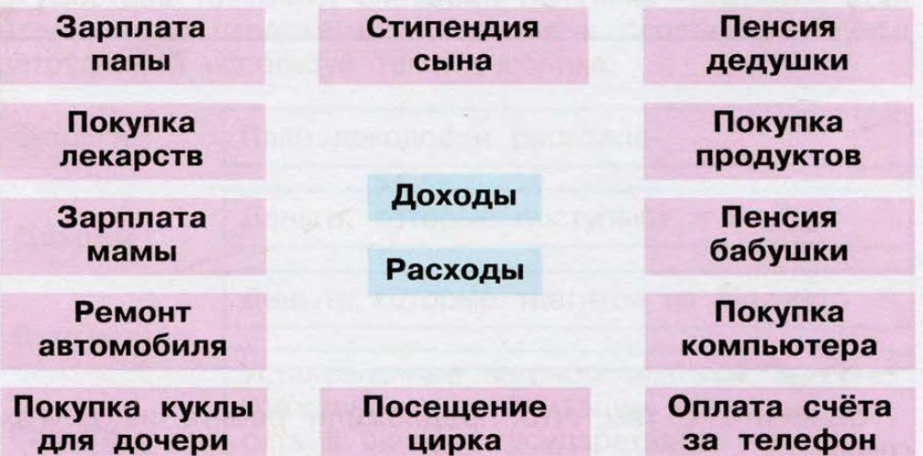
Дөреслеген тикшерү
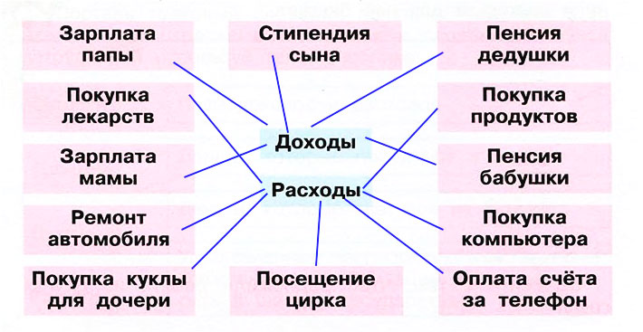
5. Ә хәзер үз гаиләбезнең якынча керемен саныйбыз.
Әби-15 мең
Бабай -15 мең
Әти-30 мең
Әни-20 мең
Бала-5 мең
Студент- 7 мең
Барлыгы: 92 мең

Гаилә багышланган кагыйдәләр
*Гаилә дус ,тату булырга тиеш.
*Һәр гаилә әгъзасы карар кабул иткәндә үз фикерен әйтергә тиеш.
*Кем күбрәк тавыш бирә,шул карар кабул ителә.
*“Гаилә”дә киңәшләшкәндә,тәртипне сакларга.тавышланмаска,баш
каларга комачауламаска.
6.Ә хәзер группаларда эшләп алабыз.(Группаларда эшләгәндә дус,тату булырга,бер –береңә ярдәм итэргэ)
Без сезнең белән бәйрәм өстәле эзерлибез Бәйрәмгә әзерләнер өчен акча кирәк ,-дидек .Менә сезнең 100 сум акчагыз барди .Кибеттә шундый товарлар бар:
Торт- 50 сум  Сыр –10 сум  Батон-10 сум  Печенье-5 сум  Шикәр-10 сум  Бал-20 сум  Конфет-10 сум | Груша-5 сум  Чия-5 сум  Помидор-5 сум  Алма-5 сум  Мандарин -3 сум  Кәбестә-5 сум  Колбаса –15 сум
Укучыларның эшен бәяләү.
*Өстәмә эш
- Без сезнең белән әкияти дөньяда, ди. Хәзер мәсьәлә чишәрбез.
Мәсьәлә бирелә. “Куян газета сатыла торган киосктан 1сумнан 100 данә газета сатып ала. Һәм иптәшләренә 1 сум 50 тиеннән сата. Сатып бетергәч, куянның кереме күпме булыр?” Һәр партадан бер укучы җавап бирә.
V.Йомгаклау,рефлексия.
Текст белән эшләү | Гаилә бюджетын төзү | Индивидуаль карточка | Үз гаиләңнең керемен санау | Бәйрәм өстәле әзерләү

-Гаилә бюджетын планлаштыра белү мөһимме?
-Бүген сезгә иң кызыгы нәрсә булды?
-Нинди яңа белем алдыгыз?
Өй эше.Туган көнеңә 1000 сум акча бирсәләр,нәрсәгә сарыф итәрсең? Бюджетыңны планлаштыр.

